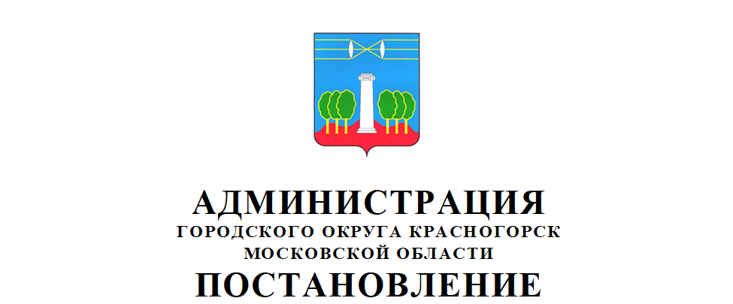

Об утверждении порядка ведения Администрацией городского округа Красногорск Московской области учета граждан, имеющих внеочередное или первоочередное право на приобретение земельных участков в аренду в соответствии с законодательством Российской Федерации

В соответствии с Земельным кодексом Российской Федерации, Федеральным законом от 24 ноября 1995 года № 181-ФЗ «О социальной защите инвалидов в Российской Федерации», Законом Российской Федерации от 15 мая 1991 года
№ 1244-1 «О социальной защите граждан, подвергшихся воздействию радиации вследствие катастрофы на Чернобыльской АЭС», Федеральным законом от
12 января 1995 года № 5-ФЗ «О ветеранах», Федеральным законом от 10 января 2002 года № 2-ФЗ «О социальных гарантиях гражданам, подвергшимся радиационному воздействию вследствие ядерных испытаний на Семипалатинском полигоне», Законом Московской области № 36/2006-ОЗ «О социальной поддержке отдельных категорий граждан в Московской области», Законом Московской области № 23/96-ОЗ «О регулировании земельных отношений в Московской области», Уставом городского округа Красногорск Московской области, постановляю:
- Утвердить порядок предоставления государственной услуги «ведение Администрацией городского округа Красногорск Московской области учета граждан, имеющих внеочередное или первоочередное право на приобретение земельных участков в аренду в соответствии с законодательством Российской Федерации» на территории городского округа Красногорск Московской области.
- Опубликовать настоящее постановление на официальном сайте администрации городского округа Красногорск Московской области.
- Настоящее постановление вступает в силу со дня его официального опубликования.
4. Контроль за выполнением данного постановления возложить на заместителя главы городского округа Красногорск Е.Д. Елизарова.

Глава городского округа Красногорск Д.В. Волков

Верно

Главный эксперт общего
отдела управления делами Ю.Г. Никифорова

Исполнитель Е.Д. Елизаров

Разослано: в дело, прокуратура, А.В. Толстова-Бобкова

